Oef 2:

GUI IP: 192.168.172.129

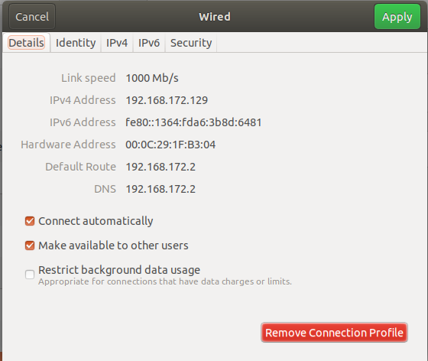

Server ip: 192.168.172.128 (ifconfig ens33 of ip a)

Oef 3:

Ping 127.0.0.1 en 127.2.3.4 , beide gaan, ik vermoed dat ubuntu alle 127. Ip’s als local loopback ziet.

Oef 4:

Pingen gaat niet meer.

Oef 5:

Server mac: ifconfig -a 🡪 00:0c:29:f8:6f:e6

Desktop mac: arp

Default gateway mac: arp

NEW:

Ip neigh:

Default gateway staat er

Desktop staat er

Ip a:



Oef 6:

Route -n

Networkctl status – gateway + dns

Netstat -r -n

Oef 7:

Hostnamectl set-hostname (name)

Oef 8:

Sudo nano /etc/netplan/50-cloud-init.yaml

Goed met de tabs werken (4 spaties per tab, tab knop doet te veel en werkt niet)

Nameservers:

Addresses: [8.8.8.8,8.8.4.4]

Netplan apply

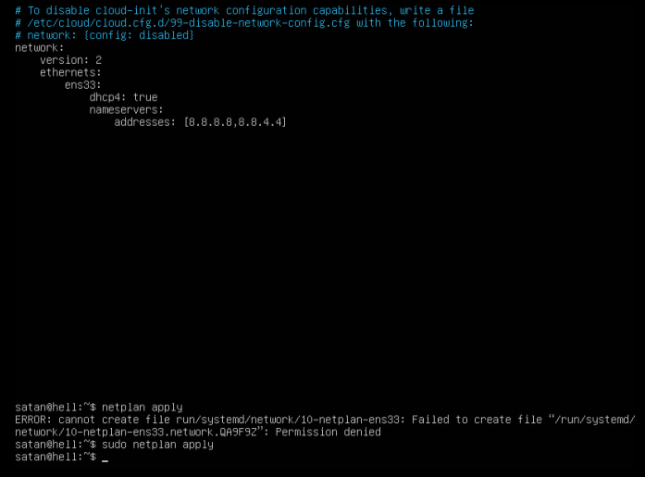

Oef 9: Delete de nameservers terug uit de yaml file.

Oef 10:

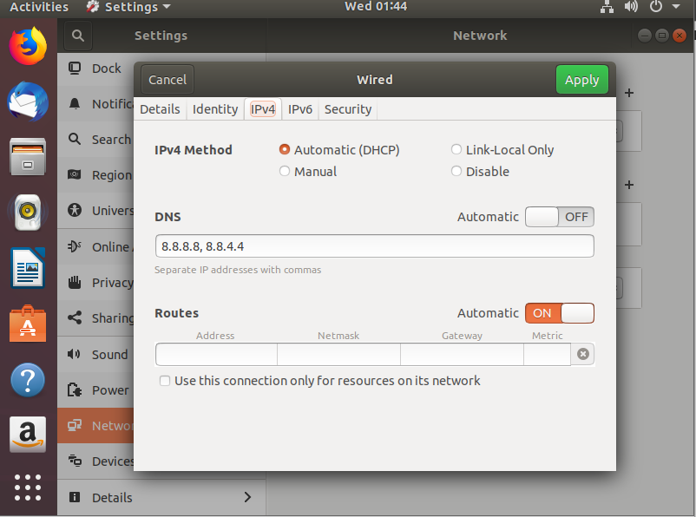

Oef 11:

GUI:

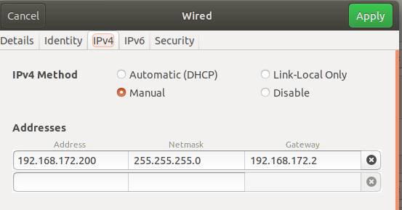

Server:

sudo nano /etc/netplan/50-cloud-init.yaml

* Addresses: […….]

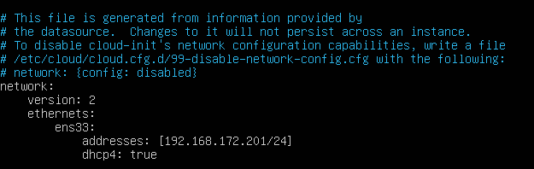

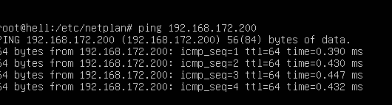

Oef 12:

Server:

Wis eerst vorige default gateway:



Stel de nieuwe gateway in:



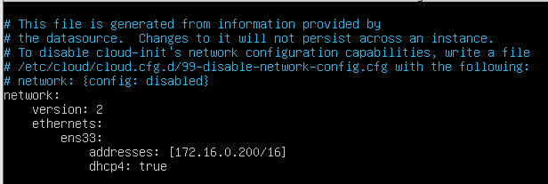Stel het IP in via netplan:

Netplan apply om de wijzigingen te activeren:



Internet werkt niet meer:



Pingen werkt:

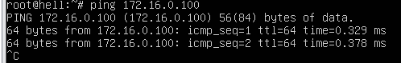

GUI:

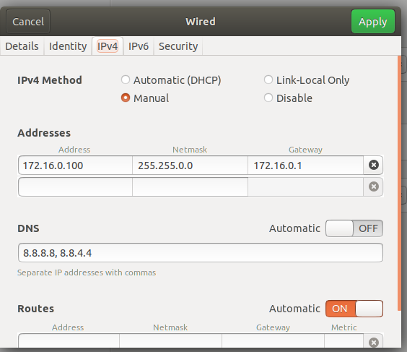

Pingen werkt:

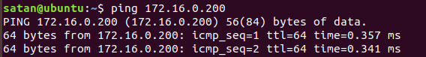

Internet werkt niet meer.

Oef 13:

Remove connection profile:

Dit zal het resetten naar DHCP.

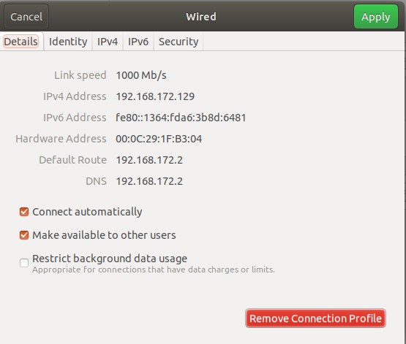

Server:

Verwijder Addresses van de yaml:

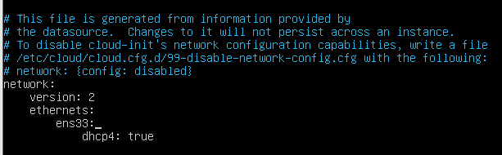(Misschien eerst ip route del default, maar denk dat het ook zonder werkt)

🡪

Netplan apply.



(172.16.0.1 default gateway is niet meer geldig is als het IP terug verandert naar 192.168.172.x en dan pakt hij automatisch een geldige gateway bij netplan apply DENK IK. Als je zeker wil zijn, doe dan eerst ip route del default.)

Oef 14:

Tijdelijk nieuw IP:

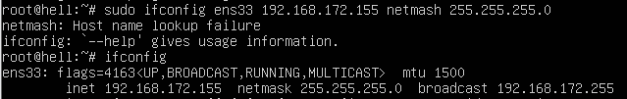

Geeft een error (Host name lookup failure), maar het werkt wel. Pingen werkt ook nog. Ook van de desktop naar de server. Dus het IP is wel degelijk veranderd.

Ip wordt pas gereset na reboot:



Oef 15:

Nieuwe mac:



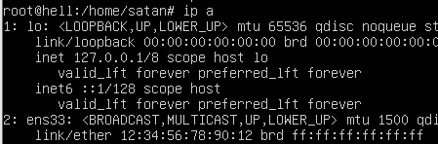

Reset pas na reboot:

